Министерство образования и науки Республики Бурятия
Муниципальное автономное общеобразовательное учреждение
«Средняя общеобразовательная школа №18» города Улан-Удэ

XXVIНаучно- практическая конференция школьников «Шаг в будущее»

Направление : Алгебра

Тема доклада:
ТЕОРИЯ ИГР. КУБИК РУБИКА

Автор: Сергеев Дмитрий, 9 класс
Научный руководитель:
Банзарова Дынсема Дугаровна,
учитель математики
МАОУ «Средняя общеобразовательная школа №18»
Город Улан-Удэ, республика Бурятия

2019

Оглавление:
- Теория игр
- Введение ____________________________________________4
- Основные понятия теории игр ___________________________4
- Классификация игр ____________________________________5
- Применение теории игр ________________________________6
- Кубик Рубика
- Что такое кубик Рубика _________________________________7
- История создания кубика Рубика _________________________7
- Распространение и развитие _____________________________7
- Основная теорема «кубологии» __________________________8
Заключение ______________________________________________11
Библиографический список ________________________________12
Приложение _____________________________________________13

Актуальность выбранной темы предопределена широтой сфер ее применения. Теория игр играет центральную роль в теории отраслевой организации, теории контрактов, теории корпоративных финансов и многих других областях. Область применения теории игр включает не только экономические дисциплины, но и биологию, политологию, военное дело и др.
Целью данного проекта является исследование теории существующих типов игр, а также возможность их практического применения в различных отраслях, также изучить кубик Рубика и понять его устройство
Цель проекта предопределила его задачи:
- определить понятие и сущность теории игр;
- дать классификацию игр;
- рассмотреть возможные сферы применения данной теории на практике;
- изучить и проанализировать возможности кубика Рубика;
- изучить способы решения головоломки;
Объектом проекта выступила теория игр, головоломка кубик Рубика.
Предмет исследования – сущность и применение теории игр на практике, способы нахождения оптимального решения сборки кубика Рубика.

Введение Я люблю собирать головоломки. Но больше всего мне нравится собирать кубик Рубика. Интерес к кубику Рубика у меня возник ещё в 3-4 классе, когда на прилавке магазина я увидел эту яркую головоломку. Оказалось, что кубик Рубика умеет собирать мой папа, чему я очень обрадовался. Смысл кубика - собрать его так, чтобы каждая из его 6-ти граней была одного цвета. Учение было для меня интересным и затягивающим, я освоил несколько эффективных комбинаций по сборке кубика. И через несколько дней, когда я научился собирать кубик Рубика полностью, я поставил перед собой новую задачу – научиться собирать его за максимально короткое время.

ТЕОРИЯ ИГР

ВВЕДЕНИЕ
Теорией игр называют математический метод изучения оптимальных стратегий в играх. Под игрой понимается процесс, в котором участвуют две и более сторон, ведущих борьбу за осуществление своих интересов. Каждая из сторон имеет свою цель и использует некоторую стратегию, которая может вести к выигрышу или проигрышу — в зависимости от своего поведения и поведения других игроков. Теория игр помогает выбрать наиболее выгодные стратегии с учётом соображений о других участниках, их ресурсах и их предполагаемых действиях.
Эта теория представляет собой раздел математики, изучающий конфликтные ситуации.
Как поделить пирог, чтобы все члены семьи признали это справедливым? Как разрешить спор о зарплате между спортивным клубом и профсоюзом игроков? Как предотвратить ценовые войны при проведении аукционов? Это всего лишь три примера задач, которыми занимается одно из главных направлений экономической науки — теория игр.
Данный раздел науки анализирует конфликты, используя математические методы. Теория получила своё название, так как простейшим примером конфликта является игра (например, шахматы или крестики-нолики). Как в игре, так и в конфликте каждый игрок имеет свои цели и пытается их достигнуть, принимая разные стратегические решения.
Игра – математическая модель описания конфликта. Игры представляют собой строго определённые математические объекты. Игра образуется игроками, набором стратегий для каждого игрока и указания выигрышей, или платежей, игроков для каждой комбинации стратегий. И наконец, примерами игр являются обычные игры: салонные, спортивные, карточные и др. Математическая теория игр начиналась именно с анализа подобных игр; они и по сей день служат прекрасным материалом для изображения утверждений и выводов этой теории. Эти игры актуальны и на сегодняшний день.

- ОСНОВНЫЕ ПОНЯТИЯ ТЕОРИИ ИГР
Математическая модель конфликтной ситуации называется игрой, стороны, участвующие в конфликте, - игроками, а исход конфликта - выигрышем. Для каждой формализованной игры вводятся правила, т.е. система условий, определяющая: 1) варианты действий игроков; 2) объём информации каждого игрока о поведении партнёров; 3) выигрыш, к которому приводит каждая совокупность действий. Как правило, выигрыш (или проигрыш) может быть задан количественно; например, можно оценить проигрыш нулём, выигрыш - единицей.
Игра называется парной, если в ней участвуют два игрока, и множественной, если число игроков больше двух.
Игра называется игрой с нулевой суммой, или антагонистической, если выигрыш одного из игроков равен проигрышу другого, т. е. для полного задания игры достаточно указать величину одного из них.
Выбор и осуществление одного из предусмотренных правилами действий называется ходом игрока. Ходы могут быть личными и случайными. Личный ход - это сознательный выбор игроком одного из возможных действий (например, ход в шахматной игре). Случайный ход - это случайно выбранное действие (например, выбор карты из перетасованной колоды).
Стратегией игрока называется совокупность правил, определяющих выбор его действия при каждом личном ходе в зависимости от сложившейся ситуации. Обычно в процессе игры при каждом личном ходе игрок делает выбор в зависимости от конкретной ситуации. Однако в принципе возможно, что все решения приняты игроком заранее (в ответ на любую сложившуюся ситуацию). Это означает, что игрок выбрал определённую стратегию, которая может быть задана в виде списка правил или программы. (Так можно осуществить игру с помощью ЭВМ). Игра называется конечной, если у каждого игрока имеется конечное число стратегий, и бесконечной - в противном случае.
Для того чтобы решить игру, или найти решение игры, следует для каждого игрока выбрать стратегию, которая удовлетворяет условию оптимальности, т.е. один из игроков должен получать максимальный выигрыш, когда второй придерживается своей стратегии. В то же время второй игрок должен иметь минимальный проигрыш, если первый придерживается своей стратегии. Такие стратегии называются оптимальными. Оптимальные стратегии должны также удовлетворять условию устойчивости, т. е. любому из игроков должно быть невыгодно отказаться от своей стратегии в этой игре.
Если игра повторяется достаточно много раз, то игроков может интересовать не выигрыш и проигрыш в каждой конкретной партии, а средний выигрыш (проигрыш) во всех партиях.
Целью теории игр является определение оптимальной стратегии для каждого игрока. При выборе оптимальной стратегии естественно предполагать, что оба игрока ведут себя разумно с точки зрения своих интересов. Важнейшее ограничение теории игр - естественность выигрыша как показателя эффективности, в то время как в большинстве реальных экономических задач имеется более одного показателя эффективности. Кроме того, в экономике, как правило, возникают задачи, в которых интересы партнёров не обязательно антагонистические.

- КЛАССИФИКАЦИЯ ИГР
Классификацию игр можно проводить: по количеству игроков, количеству стратегий, характеру взаимодействия игроков, характеру выигрыша, количеству ходов, состоянию информации и т.д.
В зависимости от количества игроков различают игры двух и более игроков. Первые из них наиболее изучены. Игры трёх и более игроков менее исследованы из-за возникающих принципиальных трудностей и технических возможностей получения решения. Чем больше игроков - тем больше проблем.
По количеству стратегий игры делятся на конечные и бесконечные. Если в игре все игроки имеют конечное число возможных стратегий, то она называется конечной. Если же хотя бы один из игроков имеет бесконечное количество возможных стратегий, игра называется бесконечной.
По характеру взаимодействия игры делятся на:
бескоалиционные: игроки не имеют права вступать в соглашения, образовывать коалиции;
коалиционные (кооперативные): игроки могут вступать в коалиции.

В кооперативных играх коалиции наперёд определены.

По характеру выигрышей игры делятся на: игры с нулевой суммой (общий капитал всех игроков не меняется, а перераспределяется между игроками; сумма выигрышей всех игроков равна нулю) и игры с ненулевой суммой.

По виду функций выигрыша игры делятся на: матричные, биматричные, непрерывные, выпуклые, сепарабельные, типа дуэлей и др.

ПРИМЕНЕНИЕ ТЕОРИИ ИГР
Теория игр — это раздел прикладной математики. В экономике конфликтные ситуации встречаются очень часто и имеют многообразный характер. К ним относятся, например, взаимоотношения между поставщиком и потребителем, покупателем и продавцом, банком и клиентом. Чуть реже – в других общественных науках — социологии, политологии, психологии, этике и других.
Очень важное значение этот раздел математики имеет для искусственного интеллекта и кибернетики, особенно с проявлением интереса к интеллектуальным агентам.
Во время второй мировой войны и сразу после неё теорией игр серьезно заинтересовались военные, которые увидели в ней аппарат для исследования стратегических решений. Далее главное внимание снова стало уделяться экономическим проблемам.

КУБИК РУБИКА
Досуг всегда можно скрасить решением головоломок, загадок, ребусов. Конечно, в наши дни, когда почти все «оцифровано», и любой школьник может достать из кармана целый мир компьютерных игр, старые головоломки не столь актуальны и современны. Но вот «магическому кубику» удается быть популярным уже на протяжении более сорока лет. Кубик Рубика служит не только развлечением, но и прекрасным наглядным пособием по алгебре, комбинаторике, программированию.

1. Что такое кубик Рубика?
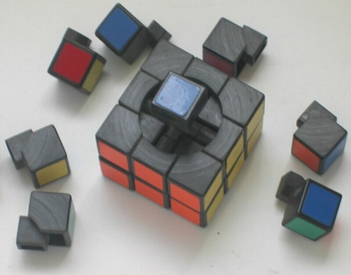
Кубик Рубика — головоломка. Классический кубик представляет собой куб 3×3×3. Он состоит из 54 граней малых кубиков, составляющих один большой куб. Каждая грань куба состоит из девяти квадратов и окрашена в один из шести цветов: красный, оранжевый, белый, жёлтый, синий, зелёный.
Основа куба — трехмерная крестовина. Центральные кубики окрашены только с одной стороны, с которой видны. Восемь маленьких угловых кубиков окрашены с трех сторон. Остальные двенадцать кубиков расположены посередине, окрашены только с двух видимых сторон.
Кубики назвать кубиками можно лишь условно, все они имеют разные выемки. Это хорошо видно на картинке.
2. История создания кубика Рубика
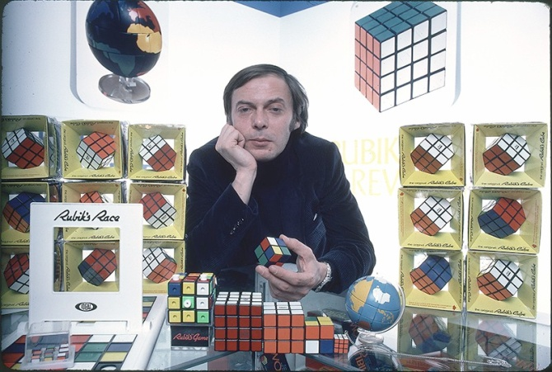
ЭрноРубик родился в Будапеште, во время второй мировой войны. Несколько лет он проработал проектировщиком, а после этого перешел на учительскую работу в Будапештский университет умений и дизайна им. МоголиНаги. Повествуя студентам о дизайне экстерьера, он нередко иллюстрировал всевозможные строительные и дизайнерские концепции на бумажных, деревянных или же пластмассовых моделях.
Решение этой задачи пришло к нему в период прогулки по берегу Дуная. Глядя, как отшлифованные круглые камешки движутся «приятель относительно приятеля», он взял в толк, как можно решить данный вопрос внутри куба.
Сконструировав в 1974 году образец 3х3х3, на любой стороне которого были наклейки всевозможного расцветки, Рубик показал модель студентам.
Любопытен тот факт, что, создав первый образец кубика, Рубик с ужасом осознал, что не в состоянии его собрать. Почти месяц затратил Эрно на «приручение» собственного шедевра.

3. Распространение и развитие
После получения патента 30 января 1975 года на своё изобретение, «Волшебный Куб» (BuvuosKocka) началось распространение головоломки. Первые партии кубиков Рубика были выпущены в конце 1977 года для Будапештского магазина игрушек. В сентябре 1979 год, на переговорах в Будапеште, был заключён договор с крупной американской компанией IdealToyCorporation (позже куплена корпорацией CBS) на поставку в США одного миллиона кубиков.
В нашу страну кубик пришёл в 1981 г. (по некоторым данным, права
на выпуск игрушки обошлись СССР в немыслимую тогда сумму 3 миллиона
долларов).
4. Основная теорема «кубологии».
Как сделать вновь «как было»? Прежде всего, нужно понять: «взаимоотношения» маленьких кубиков не произвольны, а основаны на строгом порядке. Сколько ни верти ряды кубиков относительно друг друга, угловые кубики всегда останутся угловыми, бортовые — бортовыми, а центральные — центральными. Эту очевидную истину иногда в шутку называют основной теоремой "кубологии". Более того, центральные кубики, как выясняется, вообще невозможно сдвинуть с места, поэтому они определяют исходный цвет соответствующей грани, к которому следует стремиться.
Алгоритм Бога.
Существует множество способов собрать кубик Рубика. Алгоритм, который решает головоломку за минимально возможное количество ходов, называют алгоритмом Бога.
Термин «решить головоломку» означает — указать последовательность ходов, переводящих некоторую начальную конфигурацию в некоторую
конечную конфигурацию. Оптимально решить головоломку — указать самую короткую последовательность ходов для решения головоломки. Оптимальных решений может быть несколько.
К известным головоломкам, подпадающим под это определение,
относятся кубик Рубика, Ханойская башня, Пятнашки, Солитер с фишками
(англ.), различные задачи о переливании и перевозке («Волк, коза (овца) и
капуста»). Некоторые авторы считают, что алгоритм Бога должен также быть
практичным, то есть использовать разумный объём памяти и завершаться в
разумное время.
Поиск алгоритма Бога. Число Бога.
Первые оценки сверху для числа Бога были основаны на «человеческих»
алгоритмах. Вероятно, впервые конкретная оценка сверху была указана Дэвидом Сингмастером в 1979 году. В 1982 году в журнале «Квант» был опубликован
список комбинаций, позволяющих решить кубик Рубика в 79 ходов.
Определились два совершенно различных подхода к сборке: «абстрактный»
и «конкретный». В первом случае используются многоходовые процессы,
которые, казалось бы, не вносят порядка в хаотически разбросанные кубики
до последних нескольких ходов.

Алгоритм МарвинаТистлетуэйта.
МарвинТистлетуэйт специалист по прикладной математике из Лондона, использовал «идеи математической теории групп для компьютерных исследований». Тистлетуэйту принадлежал первый мировой рекорд самого короткого алгоритма приведения куба в порядок всего 52 поворота.
В 2010 г. строго доказано, что для перевода кубика Рубика из произвольной конфигурации в собранную конфигурацию достаточно не более чем 20 поворотов граней (ходов).
Математика кубика Рубика.
Существует множество алгоритмов, предназначенных для перевода кубика Рубика из произвольной конфигурации в конечную конфигурацию (собранную, все грани одноцветны).
Математика кубика Рубика — совокупность математических методов для изучения свойств кубика Рубика. Изучает алгоритмы сборки кубика, оценки алгоритмов его сборки и др. Она основана на теории графов, теории групп, теории вычислимости, комбинаторике.
Соревнования по скоростной сборке
Люди, увлекающиеся скоростной сборкой кубика Рубика, называются спидкуберами. А сама скоростная сборка — спидкубинг (англ. speedcubing). Первый Международный чемпионат по сборке кубика Рубика прошел в Будапеште (Венгрия) 5 июня 1982 г.
Официальные соревнования по скоростной сборке кубика Рубика регулярно проводятся всемирной ассоциацией кубика — en:WorldCubeAssociation (WCA). Каждый год проходит чемпионат Европы или чемпионат мира.
Согласно правилам WCA, перед сборкой кубы должны быть перемешаны по алгоритму (scramble), сгенерированному компьютером с помощью программы CubeExplorer (для куба 3×3×3, для других головоломок есть отдельные программы генерации скрамблов). При этом у всех участников начальные позиции перемешанного кубика (скрамблы) должны быть одинаковыми. Победитель определяется не по результату единичной сборки, а по среднему времени из 5 попыток, при этом лучшая и худшая попытки не учитываются, а вычисляется среднее из оставшихся 3х. Однако в других
дисциплинах могут использоваться и другие варианты: среднее из 3 (например, для куба 7×7×7), лучшее из 3 (сборка вслепую).
Текущие рекорды.
Новый мировой рекорд по сборке кубика Рубика 2018 года, был установлен 24.11.2018 года на соревнованиях “WuhuOpen 2018” в Китае.
Малоизвестный китайский спидкубер DuYusheng собрал головоломку 3х3 за рекордное 3.47 секунды.
Тем самым он опередил предыдущего рекордсмена Феликс Земдегса (англ. FeliksZemdegs 4.22) на 0,75секунды.
Роботы-чемпионы
В марте 2014 года созданный за восемнадцать месяцев инженерами Дэвидом Гилдэем (DavidGilday) и Майком Добсоном (MikeDobson) CubeStormer III, из деталей того же конструктора LegoMindstorms и с ARM мозгом в виде смартфона SamsungGalaxy S4, собрал головоломку за 3,253 секунды.
На чемпионате JawaTimurOpen 2016 рекорд по сборке кубика Рубика принадлежит роботу Sub1, который в начале нынешнего года привел его «в порядок» за 0,887 секунды. Новая версия робота Sub1, получившая название Sub1 Reloaded, собрала кубик Рубика за 0,637 секунды.
В январе 2018 года специалист по робототехнике Бен Кац (BenKatz) и разработчик программного обеспечения ДжаредДи Карло (JaredDiCarlo) создали робота, который способен собрать кубик Рубика за 0,38 секунды.
Заключение.
Теория игр прививает человеку дисциплину ума. От лица, принимающего решения, она требует систематической формулировки возможных альтернатив поведения, оценки их результатов, и самое главное - учета поведения других объектов. Человек, знакомый с теорией игр, реже считает других глупее себя, - и потому избегает многих непростительных ошибок. Однако теория игр не может, да и не рассчитана на то, чтобы придать решительности, настойчивости в достижении целей, невзирая на неопределенность и риск. Знание основ теории игр не дает нам явного выигрыша, но оберегает нас от свершения глупых и ненужных ошибок.Теория игр всегда имеет дело с особым типом мышления, стратегическим.
Собирать кубик не только интересно, но и полезно! Так утверждают психологи. Это развивает гибкость и скорость мышления, помогает быстро оценивать обстановку и принимать решение, развивает усидчивость и способность добиваться результата.
Лично мне сборка кубика помогает снять психологическую нагрузку за день.
Приятно было узнать, что кубик Рубика:
1) развивает мелкую моторику рук;
2) помогает быстро оценивать обстановку и принимать решение;
3) развивает пространственное мышление, помогает при решении математических задач;
4) развивает усидчивость и способность добиваться результата.

СПИСОК ЛИТЕРАТУРЫ
  - https://ru.wikipedia.org/wiki/Кубик_Рубика
  - http://fb.ru/article/188593/uchenyie-uznali-kak-sobrat-kubik-rubik-za-hodov
  - https://ru.wikipedia.org/wiki/Теория_игр
  - https://it-lenta.ru/sut-teorii-igr/
  - https://math.semestr.ru/games/mat.php

Приложения:
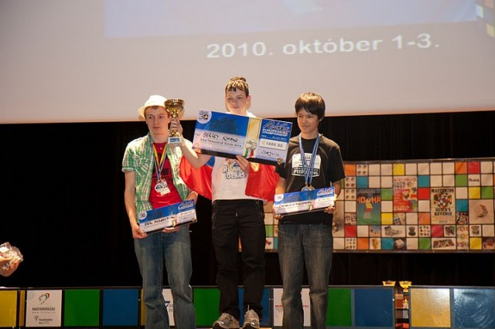
Чемпионат Европы.
С 1 по 3 октября 2010 года в Будапеште прошёл чемпионат Европы, собравший участников, соревновавшихся в различных дисциплинах. Чемпионом Европы в сборке классического кубика 3×3×3 стал российский спидкубер Сергей Рябко, опередивший в финале в том числе бывшего рекордсмена Эрика Аккерсдейка, со средним временем в финале 10,31 секунд.
С 12 по 14 октября 2012 года во Вроцлаве (Польша) прошёл чемпионат Европы. Чемпионом второй раз подряд стал участник из России Сергей Рябко, опередивший чемпиона мира. Среднее время Сергея составило 8,89 секунд.

Кубик Рубика: только факты
- 43,252,003,274,489,856,000 (более 43 квинтиллионов) возможных комбинаций, и только 1 правильное решение.
- Более 350 миллионов кубиков Рубика продано во всем мире. Если сложить их в 1 ряд, то полосу из кубиков Рубика можно было бы выложить с Северного Полюса до Южного Полюса.
- Изобретен профессором архитектуры и дизайна ЭрноРубиком в 1974 в Будапеште как учебное пособие по геометрии, и не экспортировался из Венгрии до 1980г.
- Первоначальное название, данное изобретателем - "Магический Кубик". Головоломка была переименована в кубик Рубика после презентации на старейшей выставке игрушек в Нюрнберге в 1980г и последующим миллионным заказом для США.
- На пике популярности в 1980г, головоломку крутил каждый пятый житель земли!
- Размер стороны оригинального кубика Рубика - 57мм. Это "золотой стандарт" игрушки, вычисленный ЭрноРубиком и до сих пор соблюдаемый брендом Rubik's.
- Существуют сотни тысяч видео-роликов о головоломке на YouTube
- Соревнования проходят в нескольких номинациях: сборка одной рукой, ногами, с закрытыми глазами и даже под водой на одном дыхании.

